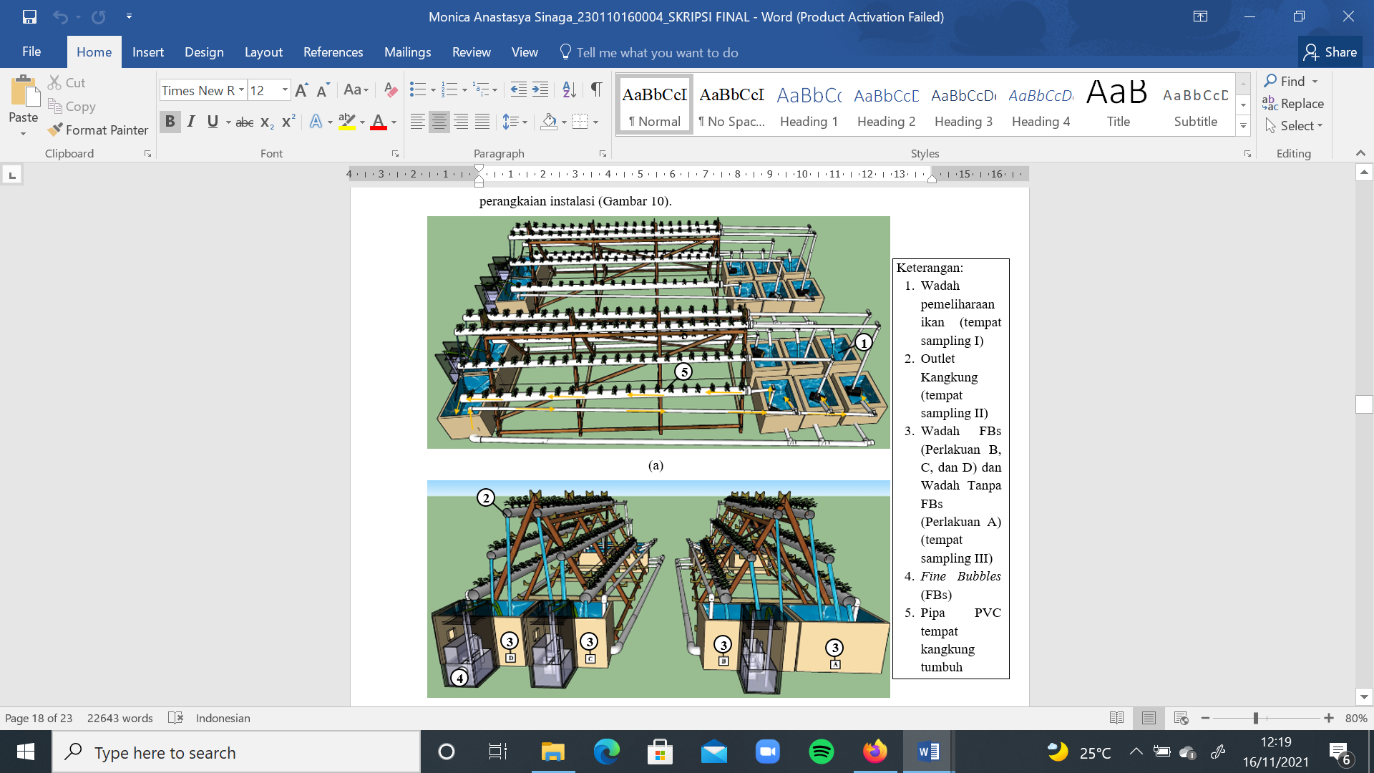

Gambar *.*Desain Sistem Akuaponik pada Riset